РЕЗЮМЕ

Кунах Евгения Алексеевна  Дата рождения: 02.07.1994  Семейное положение: не замужем  Место проживания: г. Караганда, ул. Полетаева д.11 кв.26  Тел. сот.: 8-775-844-36-00 | 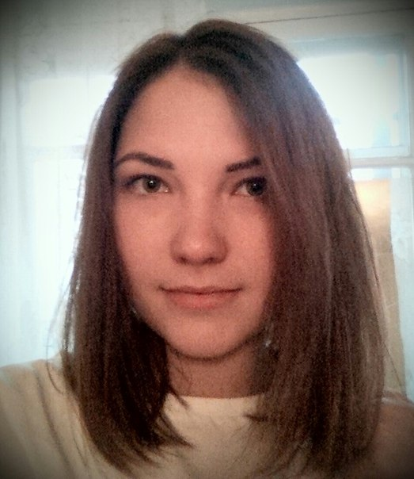

Образование: | - 2012 г. - настоящее время, Карагандинский Государственный Технический Университет, специальность «Государственное и местное управление», академическая степень: бакалавр экономики
Дополнительное образование: | - 2013 г., мастер класс по теме «Роль студенческого самоуправления в современной системе образования» в КарГТУ, «Жас Орда»;  - 24 ноября – 7 декабря 2014г., курсы повышения квалификации в КарГТУ по программе «Современный стиль языка и поведение деловых людей в сфере управления и бизнеса. Ньюсономика-анатомия СМИ. Медиа-менеджмент. Информационная безопасность.», руководитель программы: вице-президент Международной Евразийской Академии, академик РАЕН, к.и.н. профессор Мажейка К.И.;  - 20 июля – 9 августа 2015 г., курсы ораторского мастрества в учебном центре Альтаир.
Профессиональная практика: | - 2013 г.: учебная практика в Карагандинском кадастровом центре;  - 2014 г.: производственная практика в УД Борлы, филиал ТОО "КОРПОРАЦИЯ КАЗАХМЫС»;  - 2015 г.: производственная преддипломная практика в ГУ «Аппарат акима Осакаровского района».
Профессиональные навыки: | Компьютерные навыки и знания:  Опытный пользователь ПК: Microsoft Office, Internet, 1С, Photoshop  Владение языками:  Английский – в совершенстве, на уровне Advanced;  Казахский – со словарем;  Испанский – разговорный.
Личные достижения: | - 2012 г., окончание гимназии №9 с аттестатом особого образца;  - с сентября 2012 г., обладатель государственного гранта на обучение по специальности «Государственное и местное управление»;  - 3 мая 2013 г., участие в мероприятии «БАЛ РЕКТОРА», приуроченный к 60-летию Карагандинского государственного технического университета;  - 2015 г., участие в XIII Региональной Олимпиаде по экономике, капитан команды от КарГТУ, занято 3 призовое место;  - 2015 г., участие в Республиканской студенческой научной конференции «Вклад молодежной науки в реализацию Стратегии «Казахстан-2050» со статьей «РАЗВИТИЕ МОЛОДЕЖНОГО ПРЕДПРИНИМАТЕЛЬСТВА В РАМКАХ РЕАЛИЗАЦИИ СТРАТЕГИИ «КАЗАХСТАН-2050»;  - 2015 г., участие в Республиканской студенческой научной конференции «Вклад молодежной науки в реализацию Стратегии «Казахстан-2050» со статьей «РОЛЬ ТРУДОУСТРОЙСТВА МОЛОДЕЖИ В РАМКАХ РЕАЛИЗАЦИИ СТРАТЕГИИ «КАЗАХСТАН-2050».
Личные качества: | Аккуратность, пунктуальность, ответственность, трудолюбие, исполнительность, высокая работоспособность, доброжелательность, коммуникабельность, стрессоусточивость, умение работать с большим объемом информации, имею творческие таланты.

